共 青 团 杭 州 市 委  杭州国际城市学研究中心 | 文件

杭团联〔2020〕8 号

关于举办“西湖金奖进青年·2020”活动的通 知

各区、县（市）、局（公司）、在杭高校团（工）委、青工委： 为认真贯彻落实习近平总书记近期关于防控新冠肺炎
疫情的一系列重要讲话精神和在中央政治局第十九次集体 学习时关于国家应急管理体系和能力建设的重要指示精神， 坚持放眼长远、总结经验、吸取教训，切实面向决策需求、增强问题意识，做到精准破题、有效解题，围绕相关基础理论问题、法律法规问题、制度体系问题、体制机制问题组织开展研究，为提高防控应对重大疫情、防范化解重大安全风险、应对处置各类灾害事故等重大突发事件的能力水平提供理论支撑和智力支持，发挥广大青年的智力优势，激发青年主动参与城市治理，经共青团杭州市委与杭州国际城市学研

究中心研究，决定以破解“城市病”领域民主决策、科学决策的重要载体——“西湖城市学征集评选活动”为依托，举办“西湖金奖进青年·2020”活动。现将有关事项通知如下：
一、活动主题
青年参与治理，与城市共成长——我为“城市病治理” 献点子
二、参与对象
各区、县（市）、在杭高校、高职高专、独立学院团员青年；各机关企事业单位、两新组织职业青年；杭州大学生创业联盟（以下简称大创联盟）会员单位等关注城市学研究、热心城市治理的青年及各园区（众创空间、孵化器）、特色小镇青年。
三、征集内容
围绕“城市流动人口问题”“城市交通问题”“城市教育问题”“城市卫生健康问题”“城市土地与住房问题”“城市文化遗产保护问题”“城市环境问题”七大城市病治理征集金点子（项目）。
- 城市流动人口问题
在后疫情时代人口流动背景下，围绕疫情防控凸显的基层社区治理新挑战，探讨人口流动趋势下的社区治理新格局，探索提升社区治理水平来实现流动人口服务管理的路径，征集关于“如何将流动人口服务管理融于社区治理中，

提升社区治理有效性”的实践案例与民间点子。
- 城市交通问题
在交通运输数字化、网络化、智能化发展背景下，围绕城市疫情防控和经济运行需求，发挥智能交通管理、交通运行监测、交通规划设计、交通信息服务、共享出行、智能公交、智能停车、车路协同、物流云平台、数字物流系统、仿真评价等作用，深入协调交通（物流）与城市安全、健康等可持续人居环境的关系，征集关于“后疫情时代数字交通（物流）赋能高品质公共交通（物流）服务”的实践案例、创新设计及金点子。
- 城市教育问题
围绕教育减负问题，探讨如何遵循教育规律，科学精准减负，更好地促进学生全面发展，征集关于“平衡教育减负与因材施教”的实践案例与民间点子；围绕疫情和后疫情时期“学校-家庭-社会”教育的协同与共治，征集实践案例与民间点子。
- 城市卫生健康问题
在“疫情防控+健康”“互联网+健康”和“人工智能+ 健康”背景下，围绕“后疫情时代社区健康服务”，探讨社 区健康服务建设，完善基层健康服务体系，推动基层健康服务信息化，提高基层健康服务能力，征集关于“加强社区健康服务，筑牢生命健康网底”的实践案例与民间点子。

- 城市土地与住房问题
未来社区是支撑城市治理体系和治理能力现代化的新型城市功能单元。为实现城乡居民高品质生活和基层高效能治理，未来社区以人本化、生态化、数字化为价值导向，以和睦共治、绿色集约、智慧共享为基本内涵，综合运用人工智能、5G、物联网、大数据、BIM、CIM、移动互联网等信息 技术，构建未来邻里、教育、健康、创业、建筑、交通、低碳、服务和治理等系列化场景。为助推未来社区智慧应用场景开发和方案设计，2020年，杭州城研中心城市土地与住房
平台、中国人工智能产业发展联盟（AIIA）新型智慧城市产业委员会面向全国公开征集关于“后疫情时代高品质生活与
未来社区建设”的金点子。
- 城市文化遗产保护问题
围绕文化遗产保护活化问题，探讨如何立足历史本原， 吸收优秀成果，面向未来发展，依托制度优势，发挥群众力量，更好地服务于新时代“文化自信”的要求，征集关于“城市治理视角下文遗保护的公众参与”的实践案例与民间点 子。

- 城市环境问题
围绕“生态补偿、公共安全与环境立市”，探讨在实施最严格的环境保护制度背景下，如何采用政策、制度、实物、资金、技术等补偿方式达到保护和可持续利用生态系统的目

标；如何统筹协调城市安全与发展，提高城市精细化管理水平和安全能级；尤其关注对于跨境（界）环境问题具有协调和激励作用的解决方案和规则。将“生态补偿”机制作为“环
境立市”战略的重要手段,将“公共安全”作为“环境立市” 战略的关键环节，征集关于“以创新生态补偿机制，提高公
共安全水平，推进后疫情时代城市跨界区域高质量绿色发
展”的金点子。
四、实施步骤
- 宣传发动（4 月中下旬）。团市委和城研中心联合举行“西湖金奖进青年·2020”启动仪式，立足后疫情时代新背景，依托 O2O 新模式，启动仪式将采取“云发布”方式， 以线上直播的形式举行，邀请高校、机关企事业单位团组织、基层社群组织、各园区（众创空间、孵化器）、特色小镇及青创项目参加；面向关注城市学研究、热心城市治理的高校、机关企事业单位团组织、基层社群组织青年、各园区（众创空间、孵化器）、特色小镇及青年创业企业进行广泛动员， 明确活动的参与流程、数据汇总形式及要求，各高校、各地各单位团组织做好团员青年的宣传发动工作。
- 组织征集（4 月—7 月 31 日）。各高校、各级机关企事业单位、各园区（众创空间、孵化器）、特色小镇及大创联盟会员单位青年可通过杭州国际城市学研究中心官方网 站（http://www.urbanchina.org）下载征集表格（见附件），
发送至指定邮箱（urbanchina@vip.126.com）提交点子，截止
时间 7 月 31 日。鼓励点子增加“视频”辅助展示，视频内容以直观简洁的方式展示点子的“主要举措、创新之处、预期效果”，视频时长一般不超过 3 分钟，手机、平板、单反或其他摄像设备均可拍摄，原创视频、项目路演资料均可，
视频作为邮件附件提交至征集邮箱即可，优质点子视频可在“城市怎么办”官方微博、微信展示推广，并在评审过程中， 优先向评审专家展示。征集期间，活动主办方以创新创业沙
龙、青年宣讲团等形式在各高校、各地各单位青年团体中进行巡回宣讲，融入大学生创新创业教育课程、“星空计划” 青年成才研修营，同时借助新媒体渠道，实现线上线下互动。
- 专家评审（8 月—11 月）。邀请专家对各高校、各地各单位投递的金点子开展评选，最终产生西湖城市学金奖 1

个，奖金 10 万元；西湖城市学提名奖 20 个，奖金各 5000
元；优秀奖若干名。此外，为鼓励短视频创意点子展示，活动特设 10 个金点子视频奖，奖金各 1000 元。
- 总结表彰（12 月）。结合中国城市学年会·2020，举行“西湖金奖进青年·2020”总结表彰，邀请获奖青年代表 现场领奖；为鼓励各高校、各地各单位积极参与活动，将设立“西湖金奖进青年·2020”组织工作优秀奖 10 家，对于发动有力、组织到位、成效明显的集体给予表彰。
五、活动要求

１.提高认识，加强领导。各高校、各地各单位要进一步提高对活动意义的认识，加强部署，细化职责，紧紧围绕各专业、各行业特征，将金点子征集活动与团员青年求创新、谋发展的需求结合，争取党政支持，增强工作自觉性和主动性，形成积极参与“西湖金奖进青年”活动长效工作机制。
２.注重结合，统筹兼顾。各高校、各地各单位要结合 实际，加强整合，将本次活动与高校的创新创意文化节、创新创效大赛，各地各单位的“一把手与青年面对面”主题活动、青工“五小”科技创新创效等活动相统筹，统筹推进金点子征集活动。
３.挖掘亮点，注重实效。要注重人才挖掘，通过金点子征集活动，挖掘一批具有真才实学和发展潜力的团员青年，对于表现特别优秀的，将邀请出席“中国城市学年 会·2020”，与知名专家学者面对面。
４.整合资源、注重转化。要体现成果转化，各主题评 选出的优秀金点子及时整理，并报上级团组织与有关领导， 推动金点子转化为决策实践；对具备潜在市场价值的金点子提供创业指导、专利申请、项目孵化等帮扶和指导。
各高校、各地各单位报送点子总数原则上不少于 10 个， 大创联盟会员单位及园区单位报送数量不限。点子报送截止

时间：7 月 31 日，邮件名备注“单位+西湖金奖进青年”。
更多活动咨询请联系：

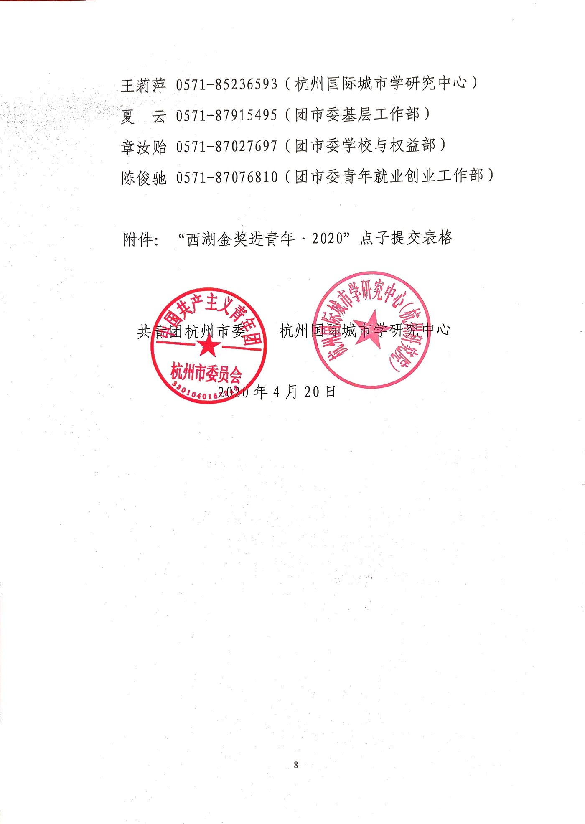

附件

“西湖金奖进青年·2020”点子提交表格

点子标题 | （不超过 20 个字）
作者姓名 |  | 联系电话
工作单位
点子编号 | （由活动主办方填写）
主要举措 | （点子要针对实际情况提出针对性、操作性较强的解决措施，简明扼要，通俗易懂，200—500 字）
创新之处 | （请阐述点子在理念、思路、制度设计、管理形式或技术环节等方面的创新之处，200 字以内）
预期效果 | （请阐述点子在实施后能够达到的预期作用，200 字以内）
备注：点子请发送至征集邮箱（urbanchina@vip.126.com），可提交
jpg、pdf、音视频作为附件，视频时长 3 分钟以内。

抄报：团省委
共青团杭州市委 2020 年 4 月 20 日印发

